Αγíα Βαρβάρα , 14/10/2022

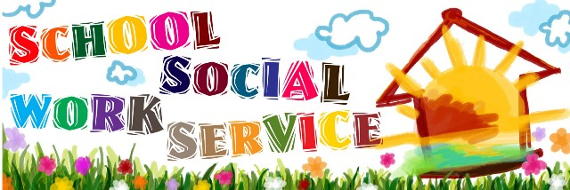

Θέμα: Κοινωνικός Λειτουργός στο σχολείο

Αγαπητοί γονείς,

Θα ήθελα να σας παρουσιάσω συνοπτικά, το ρόλο της Κοινωνικής

Εργασίας στα σχολεία καθώς και τις υπηρεσίες που μπορούμε να παρέχουμε σε

παιδιά/γονείς και εκπαιδευτικό προσωπικό. Η Κοινωνική Λειτουργός αποτελεί το διαμεσολαβητή μεταξύ του σχολείου και της οικογένειας και εργάζεται με επίκεντρο πάντοτε το παιδί. (ΦΕΚ 3032 Τεύχος Β΄/04-09-2017, Αριθμ. 142628/ΓΔ4).

Είμαι αρμόδια για:

**1. Παροχή ψυχοκοινωνικής υποστήριξης και παρεμβάσεων με υπηρεσίες και φορείς της κοινότητας σε μαθητές και γονείς**

**2. Εντοπισμός και αντιμετώπιση της σχολικής διαρροής**

**3.Ευαισθητοποίηση/ενημέρωση/αντιμετώπιση κοινωνικών ζητημάτων**

4. **Προγραμματισμένες επισκέψεις κατ’ οίκον**, στις οικογένειες των μαθητών, όταν

κρίνεται αναγκαίο.

**Θα ήθελα να επισημάνω ότι ο ρόλος του Κοινωνικού Λειτουργού δεν είναι επικριτικός.**

**Όλοι αντιμετωπίζονται ισότιμα, με σεβασμό και εχεμύθεια, ανεξαρτήτως εθνικότητας, θρησκεύματος, φύλου κλπ..**

Στο 2ο Δημοτικό Αγíας Βαρβάρας, θα εργάζομαι κάθε μέρα 08.00-13.15. Οι γονείς που επιθυμούν ραντεβού, μπορούν να καλούν στο τηλέφωνο του σχολείου 2105611828 και 2105613623 από τις 08.30 έως τη 13.00. Όλες οι συναντήσεις θα πραγματοποιούνται σε χώρο του σχολείου όπου θα τηρείται το **απόρρητο των προσωπικών δεδομένων**, σύμφωνα με τον Κώδικα Δεοντολογίας των Κοινωνικών Λειτουργών.

Θα χαρώ πολύ να σας γνωρίσω, να τα πούμε από κοντά και να δημιουργήσουμε μια ομάδα γονέων μια φορά κάθε δυο εβδομάδες.

Εύχομαι καλή και δημιουργική χρονιά σε όλους!

Με εκτίμηση,

Ελένη Τζωρτζη

Κοινωνική Λειτουργός |MSc.